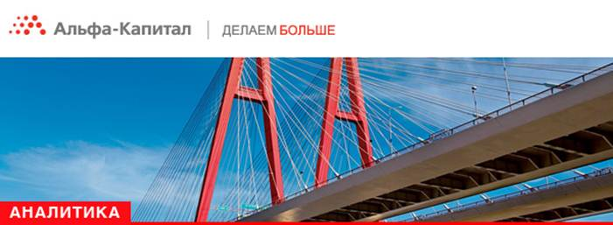
Рынок акций


Владимир Брагин,
директор по анализу финансовых рынков
и макроэкономики УК «Альфа-Капитал»

Прошедшую неделю российский рынок завершил в негативе: ММВБ опустился на 1,94%, РТС – на 3,47%, в то время как S&P 500 вырос на 0,33%, но уже в первые минуты торгов понедельника «быки» вернулись на рынок, откупив подешевевшие активы. В центре внимания инвесторов остаются новости с Украины, в том числе санкции, а рынок очень эмоционально реагирует на каждую новость, связанную с внешнеполитической ситуацией, и игнорирует внутренние новости и данные.
Из факторов, которые будут определять направление движения на развитых площадках на неделе, можно отметить июльские данные по динамике розничных продаж и промышленного производства в США, июльскую инфляцию и предварительные данные по динамике ВВП за II квартал по еврозоне.
Ключевым событием для российского рынка на предстоящей неделе должно стать выступление Владимира Путина в Крыму в четверг. Вероятнее всего, во второй половине недели волатильность на рынке будет повышена, но, несмотря на это, именно сейчас хороший момент для покупки консервативных, устойчивых к рискам санкций идей, например акций компаний с высокой дивидендной доходностью.
В наших фондах мы сохраняем долгосрочную ставку на акции американских и европейских компаний, придерживаясь стратегии диверсификации активов. Итоги сезона отчетности в США оказались лучше ожиданий: из уже отчитавшихся компаний прогноз по прибыли был превышен в 64% случаев и не подтвердил наших опасений, возникших после слабых макроданных I квартала.

Рынок облигаций

Алексей Губин,
аналитик УК «Альфа-Капитал»

Рублевые облигации
Рынок рублевых облигаций на прошлой неделе дрейфовал вниз на фоне сохраняющейся геополитической напряженности. ОФЗ предсказуемо стали аутсайдерами недели, доходность бенчмарка – ОФЗ 26207 вырастала до 9,85% годовых – это максимум с 2009 года. Корпоративный сегмент существовал лишь номинально, ликвидность опустилась до нуля.
В понедельник рынок открылся гэпом вверх. Триггером стало сохранение акций Сбербанка и ВТБ в составе основных мировых индексов, определенную роль сыграло и закрытие коротких позиций. В результате ОФЗ также открылись вверх примерно на 1%.
В настоящий момент рынок будет очень внимательно смотреть на эффект продуктового эмбарго на инфляцию, а также на динамику курса USD/RUB. С фундаментальной точки зрения рублевые бонды сейчас представляют собой крайне привлекательный класс активов. Так, реальная доходность долгосрочных ОФЗ (это номинальная доходность за вычетом прогнозируемой инфляции) составляет 4−5%, что является одним из наиболее высоких мировых показателей. Мы считаем своевременным наращивание позиций в длинных качественных инструментах, естественно, отдавая предпочтение госбумагам. При этом мы не исключаем повышенной волатильности на краткосрочном горизонте.

Еврооблигации
Негатив на рынке еврооблигаций достиг своего апогея в пятницу, когда котировки штурмовали мартовско-апрельские минимумы. Отсутствие эскалации украинского конфликта на выходных, а также сохранение акций российских госбанкаов в международных индексах вызвали волну закрытия коротких позиций утром в понедельник, объем которых к концу прошлой недели был очень значительным. Большая часть бумаг к середине торгового дня понедельника торговалась на 1−2% выше уровней пятницы.
Мы полагаем, что фундаментально рынок выглядит крайне интересно, а точка входа сейчас столь же привлекательна, как весной 2014 года. Кредитное качество большинства российских заемщиков не пострадало и, скорее всего, критическим образом не пострадает из-за санкций, а уровни доходности более чем интересные. Мы рекомендуем покупать весь спектр качественных российских еврооблигаций, при этом часть портфеля рекомендуем держать в бумагах с погашением до 2017 года (Альфа-17, Еврохим-17, ТМК-15, Металлоинвест-16).
Основное событие на этой неделе будет в четверг – встреча В. Путина с парламентскими фракциями в Крыму. По всей видимости, мы услышим ряд важных заявлений относительно ситуации на Украине. В условиях информационного вакуума последних недель слова Путина могут стать основным драйвером котировок на краткосрочном периоде.

Рынок сырьевых товаров
Владимир Брагин,
директор по анализу финансовых рынков
и макроэкономики УК «Альфа-Капитал»

Возврат американских военных в Ирак добавил рынку нефти волатильности. Американская авиация на прошлой неделе обстреливала позиции ИГИЛ, и это только начало: по словам Барака Обама, вмешательство США в конфликт является долгосрочным проектом. С другой стороны, предпосылок к росту спроса на нефтепродукты по-прежнему нет, в результате цена Brent вернулась на уровень 105−106 долл. за баррель.
Рынок драгметаллов поддерживают ожидания относительно эскалации военного конфликта на Украине. Кроме того, инвесторы ожидают от ЕЦБ запуска программы LTRO в сентябре, что добавит краткосрочной привлекательности драгоценным металлам. Но на золото давит сильно укрепившийся доллар, что ограничивает потенциальный рост, а также слабый инвестиционный спрос, что отражается в отсутствии роста запасов золота в физических ETF.
Агрокультуры на прошедшей неделе показали разнонаправленные движения, наибольший рост показали соевые бобы и пшеница, основной причиной роста был риск сокращения предложения и падения качества урожая в Евросоюзе.

